学位审批材料-6





研究生学位论文评阅意见书

学生类别：□博士 □科学硕士 □专业硕士 □高校教师/同等学力
论文题目：
学科专业：
指导教师：
研究生姓名：

长春中医药大学学位评定委员会办公室制

长春中医药大学致研究生学位论文评阅专家的函
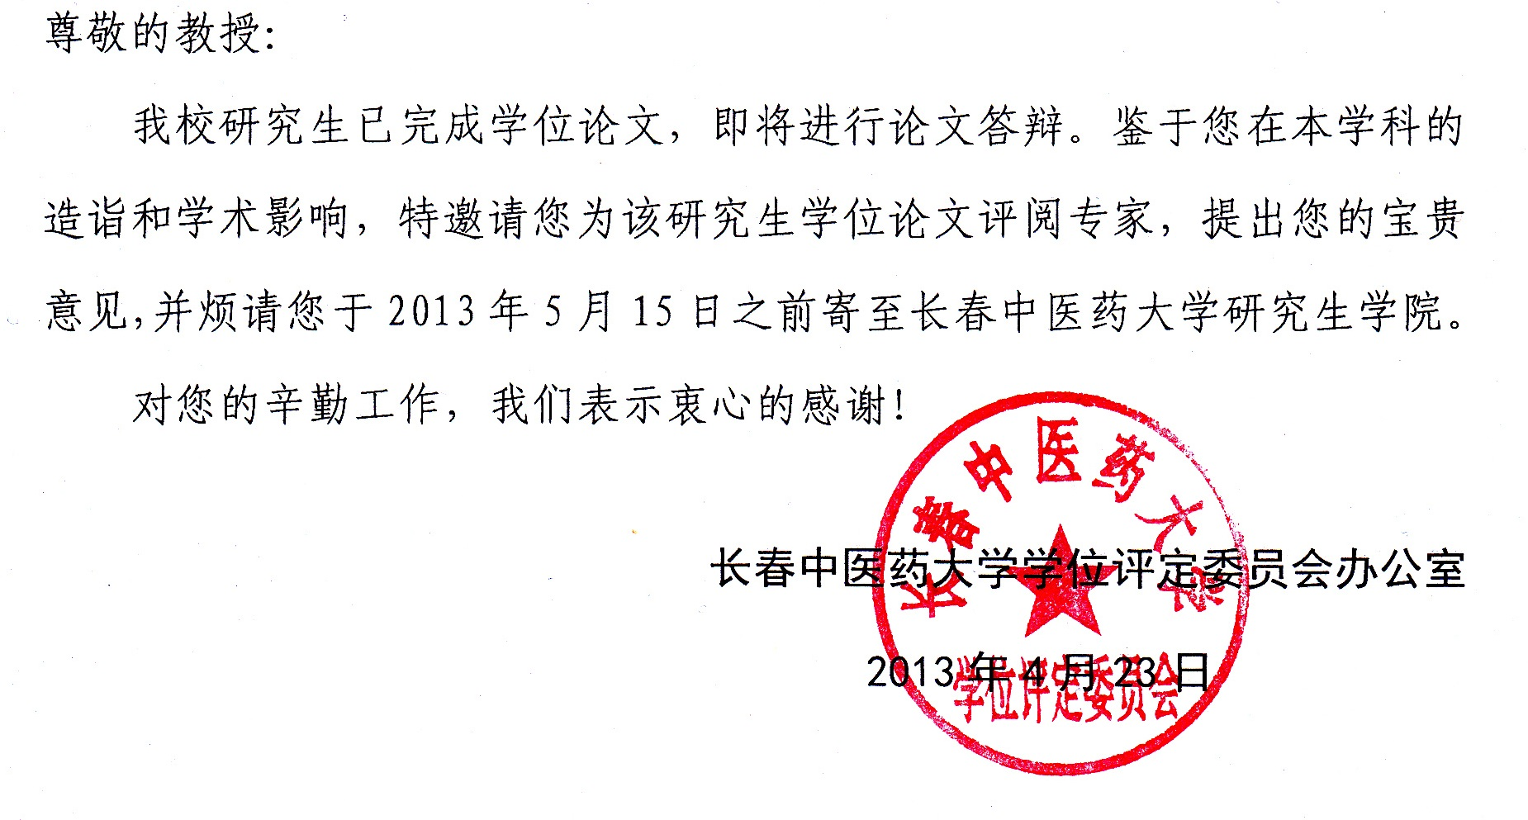

评 阅 人 简 况
评阅人姓名： 专业技术职务： 学科专长：
硕士生导师：是（ ）否（ ）；博士生导师：是（ ）否（ ）
身份证号：
联系地址：
邮政编码： 联系电话：
您对该论文所涉及的领域：熟悉（ ）比较熟悉（ ）不太熟悉（ ）
附：填写说明
1、为便于存档，签字请用黑色钢笔或签字笔，并加盖公章。
2、请在相应栏目内打“√”。
3、请参照评价要素写出较详细的评审意见。纸张不够时请另附页。
4、评议意见请注意保密。
5、评阅意见请返回：吉林省长春市净月经济开发区博硕路1035号
长春中医药大学研究生学院（邮政编码：130117 电话：0431-86045121）。
6、单位盖章：研究生处盲审的论文由协助评阅的高校研究生院（部、处）盖章，分委会盲审的论文由导师所在单位或分委会所挂靠单位盖章。

学 位 论 文 评 分

请评阅人参考下表所列评价要素，对学位论文打分并给出总体评价。
 | 指 标 |  | 分值 | 优 秀 | 良 好 | 合 格 | 不合格 | 评分
 |  |  | 分值 | 20-18分 | 17-15分 | 14-12分 | 11分以下 | 评分
论  文  评  价 | 论文选题 | 新颖性  先进性 | 20 | 新颖、  接触学科  前沿 | 国内先进 | 国内较先进 | 重复性工作
论  文  评  价 | 论文选题 | 学术  价值 | 20 | 具有很高  学术价值 | 具有较高  学术价值 | 具有一定  学术价值 | 学术价值  较小
论  文  评  价 | 设计思路与方法研究 |  | 20 | 思路清晰、  设计严谨、  方法先进 | 思路较清晰、  设计较合理、  方法较先进 | 设计较合理、  方法一般 | 设计不合理、方法较落后
论  文  评  价 | 实验数据处理与文献资料引录 |  | 20 | 准确可信 | 可信 | 基本可信 | 不可信
论  文  评  价 | 创新程度 |  | 20 | 突出、  有创造性 | 较突出、  有新见解 | 一般 | 成果一般、  无见解
论  文  评  价 | 写作能力 | 书写  格式  文字  水平 | 20 | 规范、  条理清楚、  文笔流畅、  外文摘要语法正确 | 较规范、  条理清楚、  文笔较流畅、  外文摘要语法基本正确 | 规范性一般、  条理较清楚、  文笔尚流畅、  外文摘要语法基本正确 | 不够规范、  条理欠清楚、文笔欠流畅、外文摘要语法错误
总 分

学 位 论 文 评 语

评阅人意见（请简要评述论文选题是否得当，论文体现的理论基础、专门知识、临床思维和科研能力及分析解决问题能力，是否提交答辩的理由）：

论文的不足之处或建议：

专家签名 单位盖章
2013年 月 日
对申请论文  答辩意见 | 1、达到学位授予要求，建议进行论文答辩。（ ）  2、建议修改后进行论文答辩。（ ）  3、论文无修改价值，不能进行答辩。（ ）
注：请在相应括号中打“√”。

